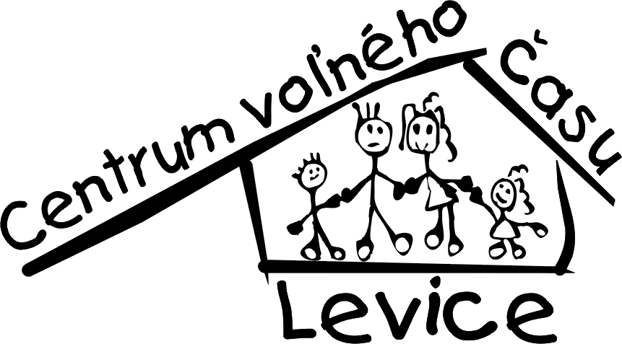
Centrum voľného času

Ul. sv. Michala 42, 934 01 Levice

Žiadosť o prijatie na záujmovú činnosť v šk.roku 2018/19

Názov záujmového útvaru: ............................................................
Meno a priezvisko: | Dátum narodenia:
Škola: | Trieda:
Bydlisko: | Telefón:
Meno a priezvisko zákonného zástupcu, e-mail

Odovzdaním podpísanej žiadosti potvrdzujem súhlas s podmienkami účasti na záujmovej činnosti v CVČ Levice vrátane čiastočnej úhrady nákladov s touto činnosťou spojených. Beriem na vedomie, že členom záujmového útvaru/ZÚ/ sa žiak stáva zapísaním do zoznamu členov ZÚ , zaplatením príspevku na čiastočnú úhradu nákladov, spojených s činnosťou ZÚ a vydaním rozhodnutia o prijatí do ZÚ. V prípade neuhradenia poplatku do ZÚ do stanoveného termínu bude žiak zo záujmovej činnosti vylúčený. Poplatok za ZÚ sa vracia iba v prípade lekárskeho ospravedlnenia žiaka.
-Súhlasím, aby sa môj syn - dcéra zúčastňoval /a/ záujmovej činnosti v CVČ
-zaväzujem sa uhradiť prípadné škody spôsobené úmyselne alebo z nedbalosti.
-svojim podpisom beriem na vedomie, že moje dieťa nie je v CVČ Levice poistené voči úrazom a krádeži.
-súhlasím so spracovaním osobných údajov v zmysle zákona č. 18/2018 Z.z. Zákon o ochrane osobných údajov a o zmene a doplnení niektorých zákonov s ohľadom na Nariadenie Európskeho parlamentu a Rady Európy (EÚ) 2016/679 z 27. apríla 2016 o ochrane fyzických osôb pri spracúvaní osobných údajov a o voľnom pohybe takýchto údajov, ktorým sa zrušuje smernica 95/46/ES) - všeobecné nariadenie o ochrane údajov.
Výšku poplatkov určuje riaditeľ CVČ vnútorným predpisom na základe VZN mesta Levice č. 94. V prípade hmotnej núdze môže riaditeľ CVČ na základe žiadosti rozhodnúť o znížení, resp. odpustení poplatku. Poplatok sa uhrádza v hotovosti alebo bankovým prevodom.
Všeobecne záväzné nariadenie mesta Levice č. 94 dodatok č.5
1 § 2 odsek e, f v CVČ pre dieťa vo veku 5-15 rokov s trvalým pobytom v inej obci môže príslušná obec poskytnúť mestu Levice finančnú dotáciu na činnosť záujmových útvarov. V prípade, že obec túto finančnú dotáciu neposkytne, sa aktuálna sadzba príspevku v príslušnom záujmovom útvare zvyšuje o 5.-eur mesačne.

V ................................. dňa .........................................
---------------------------------------------
podpis zákonného zástupcu,
u osoby nad 18 rokov vlastný podpis

